23 kwietnia 2020r. czwartek (26)
Dzień dobry Tobie i Twoim Rodzicom!
Kochani, dużymi krokami zbliżają się święta majowe i chciałabym zaproponować Wam pracę plastyczną pt.„ Polska i jej symbole narodowe”. Pamiętacie, że poznaliśmy już wiele informacji o Naszym kraju (stolice, krajobrazy, zabytki, godło, flaga, hymn). Jeśli chcielibyście zgłębić swoją wiedzę, to możecie skorzystać z materiałów zespołu świetlicowego ( nauczanie zdalne) lub z Internetu, oczywiście z pomocą Rodziców. Praca może być płaska A4 lub przestrzenna, wykonana dowolną techniką /farby, papier kolorowy, materiał, pastele, wełna, plastelina/ według własnego pomysłu. Z wszystkich nadesłanych przez Was prac utworzymy piękną wystawę na stronie internetowej naszej Szkoły. Zachęcam Was mocno, a na zdjęcia czekam do 30 kwietnia (do czwartku). Powodzenia!

- Wczoraj uczyłeś/aś się gromadzić słownictwo, potrzebne do opisywania postaci. Pisałeś/aś wyrazy, pozwalające określić cechy. Dzisiaj wykorzystasz zgromadzone informacje. Będziesz opisywał/ła swojego kolegę lub koleżankę. Jeśli nie pamiętasz, jak wygląda, to możesz opisać kogoś, z kim właśnie jesteś. Zanim zaczniesz opisywać, przyjrzyj się uważnie opisywanej osobie. Pamiętaj, że ludzie różną się między sobą. Każdy wygląda inaczej. Otwórz ćwiczenia polonistyczne część 3, na stronie 68 i 69 https://flipbooki.mac.pl/ew/druk/oto-ja-klasa2-cwi-hum-3/mobile/index.html#p=70 Przeczytaj polecenie i starannie wykonaj zadanie 1.
Dla chętnych
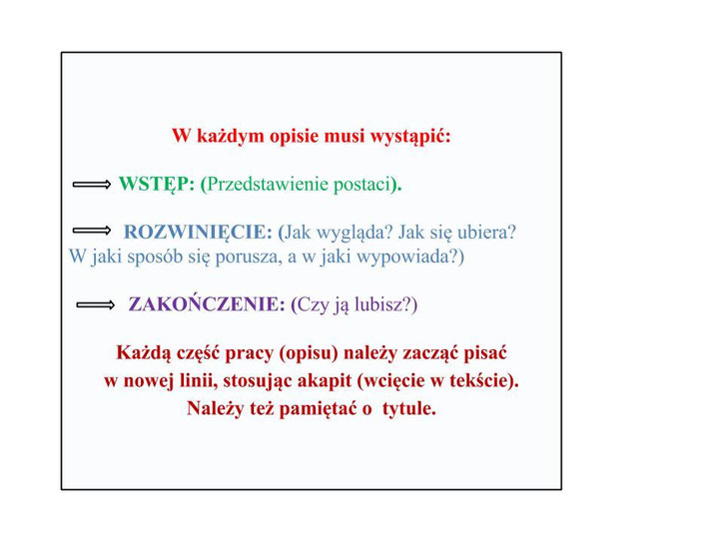
Przygotuj kartę z bloku rysunkowego. Narysuj osobę , którą będziesz opisywał. Na tej samej kartce opisz narysowaną postać. Układaj ładne i poprawne zdania. Pamiętaj o unikaniu powtórzeń ( czyli nie zaczynaj zdań od tych samych zwrotów). Zastosuj się do wskazówek w ramce. Skończoną pracę włóż do teczki. Przyniesiesz ją do szkoły, gdy będzie można.
Dla tych uczniów, którzy proszą o jeszcze więcej zadań
Zapraszam Cię do Internetu, na lekcje o opisie postaci. Będą tam również zadania, które jak chcesz, możesz zrobić. https://www.youtube.com/watch?v=yBEVyFU5YLU
- Matematycy, na start!
Będziesz teraz doskonalić dodawanie i odejmowane w zakresie 100 oraz rozwijać logiczne myślenie. Otwórz teraz ćwiczenia matematyczne część 2, i wykonaj zadanie 1, 2 ze strony 39. https://flipbooki.mac.pl/ew/druk/oto-ja-klasa2-cwi-mat-2/mobile/index.html#p=40
Jeżeli nie masz ćwiczeń, zapisz działania w zeszycie w kratkę.

Dla chętnych
W zeszycie do matematyki zapisz dzisiejszą datę. Wykonaj zadanie 3 ze strony 39. Zapisz działania i oblicz. Na przykład:
45 - 20 = ; 45 + 20 = ;
45 – 37 = ; 45 + 37 = ;……

Dla tych uczniów, którzy proszą o jeszcze więcej zadań

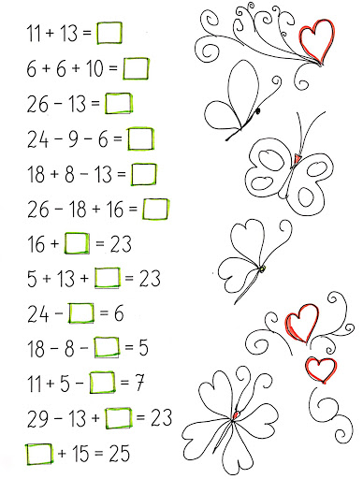

Po zakończeniu obliczeń, możesz pokolorować motylki.
- Jesteś ciekawy/a jak brzmią instrumenty ze śmieci??? Zapraszam Cię, do oglądnięcia w Internecie krótkiego wykładu, połączonego z pokazem. Może Ty też zbudujesz sobie jakiś instrument? Zachęcam, bo to bardzo ciekawe doświadczenie. Poproś rodzica o otwarcie strony i do dzieła
https://www.youtube.com/watch?v=fLSzy-gQscs&feature=emb_rel_end

- Pamiętaj o codziennym czytaniu w czasie wolnym. Również o tym, żeby codziennie, po skończonym czytaniu wypełniać tabelkę.
- Pamiętaj również, o prowadzeniu notatek z każdego dnia, które możesz zredagować wtedy, kiedy masz wolny czas. Dzienniczek – codzienniczek .
- Pamiętaj o samodzielnej pracy i porządkowaniu miejsca pracy, po jej wykonaniu .

- Jutro otrzymasz ode mnie informacje o zadaniu, które będę oceniała. )

A teraz ciekawe zadania dla wszystkich. Można się nauczyć i pobawić. Zapraszam. http://ssp72.pl/wp-content/uploads/2020/04/22.04.-świetlica.pdf

Miłej zabawy życzę
Wychowawczyni Dorota Świtecka

